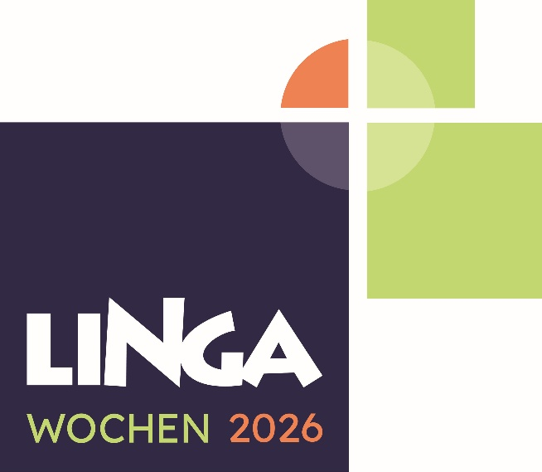 | PfleGemeinsam – Ideen zur Entlastung pflegender An- und Zugehöriger entwickeln
 | Wie können pflegende An- und Zugehörige in ihrem Alltag entlastet werden? Wie gelingt die Vereinbarkeit von Beruf und Pflege bei Erwerbstätigen? Wir suchen Antworten im transdisziplinärem Austausch.
MENTOR/-INNEN der LINGA Wochen 2026
Name |  | Hier ist Platz für ein Foto:
Unternehmen/Organisation
Position/Funktion
Kontaktmöglichkeiten (für individuelles Mentoring)
In diesen Bereichen biete ich (fachliche) Unterstützung für die Teams:
Teilnahme am Mentoring-Programm |  | freie Zeitfenster zwischen dem 6.5. und dem 19.5.
Kontaktaufnahme per Mail gewünscht

Kontaktaufnahme per Telefon erwünscht

